

**TECHNI VORM**

**MOCCAMASTER**

**СДЕЛАНО ВРУЧНУЮ**

ПОЧУВСТВУЙТЕ НАСТОЯЩИЙ ВКУС КОФЕ



**РУССКИЙ ЯЗЫК**

**РУКОВОДСТВО ПОЛЬЗОВАТЕЛЯ**

УТВЕРЖДЕНО:

**Европейский   
центр   
кофеварения**

**ОСЛО**



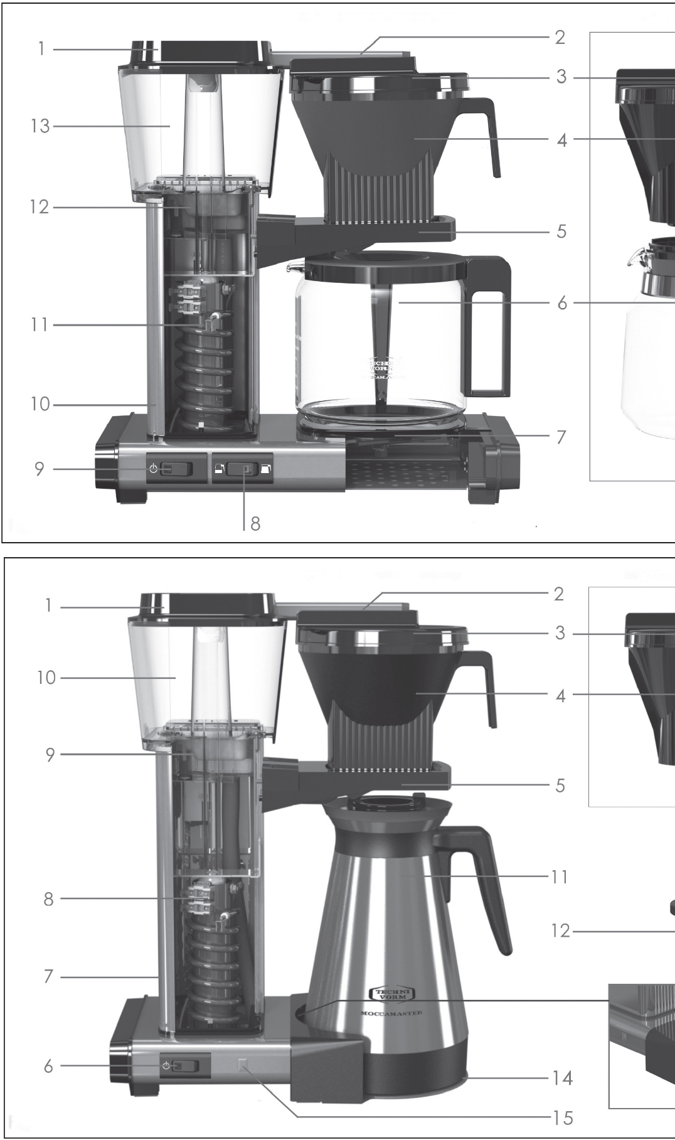

*Модели HBG/KBG с автоматической остановкой подачи кофе*

*HB/KB rr*

**Рисунок А**

**Рисунок В**

*Модели KBGT/CDGT с автоматической остановкой подачи кофе*

*KBT/CDT me*

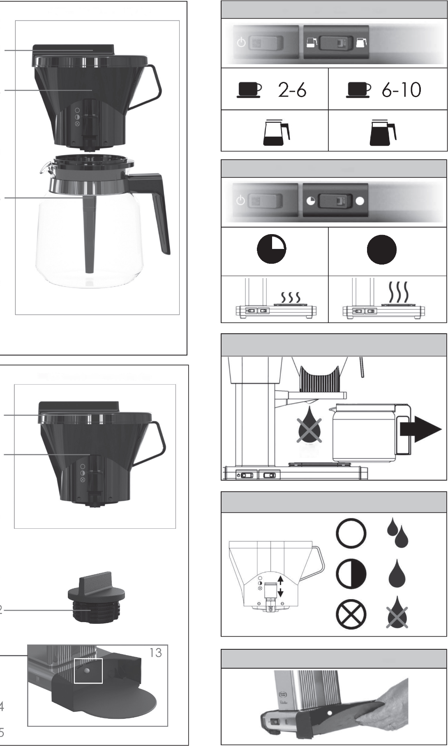

*Модели HB/KB с ручной остановкой подачи кофе*

№ 8 – Модель KBG SELECT

№ 8 – Модель KB/KBG *(не SELECT)*

Модели HBG/KBG/KBGT/CDGT/CD

**АВТОМАТИЧЕСКАЯ   
ОСТАНОВКА ПОДАЧИ**

Модели HB/KB/KBT/CDT

*Модели KBT/CDT с ручной остановкой подачи кофе*

Модели KBT/KBGT/CDT/CDGT

3

**СДЕЛАНО ВРУЧНУЮ В НИДЕРЛАНДАХ**

**РУССКИЙ ЯЗЫК**

**ПОЗДРАВЛЯЕМ ВАС С ПРИОБРЕТЕНИЕМ САМОЙ КАЧЕСТВЕННОЙ КОФЕВАРКИ В МИРЕ!**

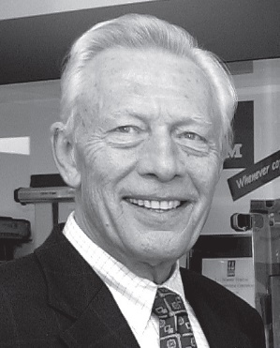

Жерар-Клеман Смит, основатель компании и разработчик продукции.

**Сделано вручную в Нидерландах**

Современная технология кофеварения Moccamaster сертифицирована ECBC (Европейским центром кофеварения) и SCA (Специализированной ассоциацией кофе). Знак качества ECBC присуждается изделиям, прошедшим строгий контроль качества и лабораторные испытания Норвежской ассоциации кофе. Technivorm Moccamaster – это единственный производитель в мире с сертификатом ECBC для всех выпускаемых изделий.

Завод Technivorm располагается в Нидерландах и обслуживает клиентов по всему миру. Философия нашего основателя Жерара-Клемана Смита – изготавливать высококачественную, долговечную и надежную продукцию. Именно эту цель компания преследует с 1964 года. Все кофемашины изготавливаются вручную и проходят испытания по отдельности, т. е., мы обеспечиваем максимальное качество изделий. Высококачественные материалы, энергоэффективность и возможность переработки играют важную роль в конструкции всех изделий Moccamaster.



**УТВЕРЖДЕНО:**

**Европейский**

**Центр кофеварения**

АВТО

**НЕ СОДЕРЖИТ БИСФЕНОЛ А**

6 МИН

100%

ПЕРЕРАБАТЫВАЕМЫЙ

**Moccamaster®** – это зарегистрированный товарный знак Technivorm B. V., Нидерланды.

**© Авторское право:** *Все права защищены. Настоящую информацию запрещено воспроизводить и/или публиковать любым способом и любыми средствами (электронными или механическими) без предварительного письменного разрешения Technivorm B. V.*

Technivorm B. V. не несет ответственность за ущерб и травмы, вызванные несоблюдением настоящих инструкций и правил транспортировки, использования и обслуживания кофеварки. В результате постоянного улучшения продукции некоторая информация об изделии может отличаться от описанного в руководстве. Поэтому настоящие инструкции являются лишь справочным руководством по использованию и обслуживанию изделия. Руководство составлено максимально внимательно, однако Technivorm B. V. и Moccamaster Sales B. V. не несут ответственность за ошибки в руководстве и их последствия.

**ВАЖНЫЕ УКАЗАНИЯ ПО ТЕХНИКЕ БЕЗОПАСНОСТИ**

**ПРИ ИСПОЛЬЗОВАНИИ ЭЛЕКТРОПРИБОРОВ ТРЕБУЕТСЯ СОБЛЮДАТЬ ПРАВИЛА БЕЗОПАСНОСТИ.**

**ВНИМАТЕЛЬНО ИЗУЧИТЕ ИНСТРУКЦИИ ПЕРЕД ИСПОЛЬЗОВАНИЕМ!**

• Прибор предназначен для использования в бытовых и иных аналогичных целях, например:

○ кухонные зоны для персонала в магазинах, офисах и других рабочих помещениях.

o загородные дома.

o клиентами в отелях, автодорожных гостиницах и других помещениях жилого типа.

o в гостиницах типа «ночлег и завтрак».

• Прибор необходимо использовать в помещении и только для приготовления кофе или чая.

• К использованию прибора допускаются лица (включая детей) с физическими, умственными и сенсорными нарушениями при условии, что они находятся под присмотром и прошли инструктаж по безопасному использованию прибора и возможным рискам.

• Упаковку (пластиковые пакеты и картон) необходимо хранить в месте, недоступном для детей.

• К использованию прибора допускаются дети в возрасте старше 8 лет, если они находятся под присмотром взрослых и получили инструкции по безопасному использованию прибора и возможным рискам. Убедитесь, что дети не играют с прибором. Прибор и кабель питания необходимо хранить в месте, недоступном для детей младше 8 лет.

• К очистке и обслуживанию допускаются дети старше 8 лет под присмотром взрослых.

• Убедитесь, что напряжение прибора соответствует напряжению сети. Прибор необходимо подключить к розетке с защитным заземлением.

• В случае неисправностей во время использования и перед очисткой вытащите вилку из розетки. При этом необходимо потянуть за вилку, а не за кабель питания.

• Запрещено погружать прибор, кабель питания или вилку в воду или другие жидкости как полностью, так и частично. Запрещено перегибать или пережимать кабель питания. Запрещено касаться кабеля питания или вилки мокрыми руками. Запрещено класть кабель питания на горячие поверхности. Кабель не должен свисать с края стола или другой поверхности, где его могут задеть дети.

• Запрещено использовать прибор, если вилка или кабель повреждены или прибор работает неисправно.

**• Важно:** в случае повреждения кабеля питания его необходимо заменить на оригинальный. Ремонт выполняется обученными специалистами. Свяжитесь с поставщиком или по адресу: [info@moccamaster.eu](mailto:info@moccamaster.eu).

**ВАЖНЫЕ УКАЗАНИЯ ПО ТЕХНИКЕ БЕЗОПАСНОСТИ**

• Прибор имеет короткий кабель питания, так как длинный кабель обуславливает риск падения или спотыкания.

• При использовании удлинителя указанные на нем номинальные характеристики должны соответствовать номинальному току и напряжению кофеварки. Удлинитель должен иметь три жилы и заземление. Удлинитель необходимо расположить таким образом, чтобы он не свисал с края стола или рабочей поверхности, где его могут задеть дети, а также, чтобы исключить риск спотыкания.

• Поставьте прибор на плоскую горизонтальную поверхность в помещении с защитой от низкой температуры. Запрещено ставить прибор на горячую поверхность или рядом с газовыми или электрическими плитами или в печь.

• Запрещено касаться горячих деталей, таких как выпускная трубка, держатель фильтра или нагревательная пластина, во время использования и непосредственно после этого.

• В емкость для воды запрещено наливать какие-либо другие жидкости, кроме воды, рекомендуемого средства защиты от накипи или чистящего средства.

• Запрещено использовать кофеварку без выпускной трубки. Запрещено снимать держатель фильтра или кофейник во время варки. В случае их снятия во время варки имеется риск ожога.

• Неправильное использование прибор может стать причиной травм.

• На поверхности нагревательного элемента имеется остаточное тепло после использования.

• Во время использования запрещено размещать прибор в шкафу.

**Кофеварки со стеклянным кофейником:**

• Запрещено ставить горячий кофейник на холодную поверхность. Запрещено ставить стеклянный кофейник на открытый огонь, горячую плиту или другой источник тепла.

• Запрещено использовать кофейник, если он имеет трещины, или крепления ручки ослабли.

• Запрещено выполнять очистку кофейника абразивными чистящими средствами, стальной мочалкой или аналогичными материалами.

**Кофеварки с термосом:**

• Запрещено ставить термос на горячую плиту, газовую горелку или другой источник тепла, а также в печь/микроволновую печь.

• Запрещено использовать термос для хранения молочных продуктов или детского питания, так как они могут створожиться в случае длительного хранения.

• Запрещено использовать термос для газированных напитков.

• Запрещено перемещать заполненный термос в горизонтальном или перевернутом положении. Для варки и налива кофе без откручивания крышки можно использовать крышку-смеситель. Чтобы обеспечить надежное уплотнение, можно использовать транспортировочную крышку.

• Запрещено пить непосредственно из термоса. Жидкость из термоса может быть очень горячей.

• Запрещено выполнять очистку термоса абразивными чистящими средствами, стальной мочалкой или аналогичными материалами. Термос можно очистить при помощи средства для мытья посуды: поместите таблетку или порошок в кофейник и залейте его водой доверху. Через час слейте воду, используйте щетку для очистки кофейника и промойте чистой водой.

**Защита окружающей среды**

• Бумажные фильтры и кофейная гуща являются органическими отходами, и поэтому их можно выбросить в контейнер для таких отходов или в компостную кучу.

• Старый прибор запрещено утилизировать вместе с бытовыми отходами – необходимо соблюдать местные нормы и правила, обратиться в специализированный центр утилизации или муниципальную службу сбора отходов. Соблюдайте действующие правила. Утилизация упаковочных материалов должна осуществляться в соответствии с экологическими нормами.

**СОХРАНИТЕ НАСТОЯЩЕЕ РУКОВОДСТВО!**

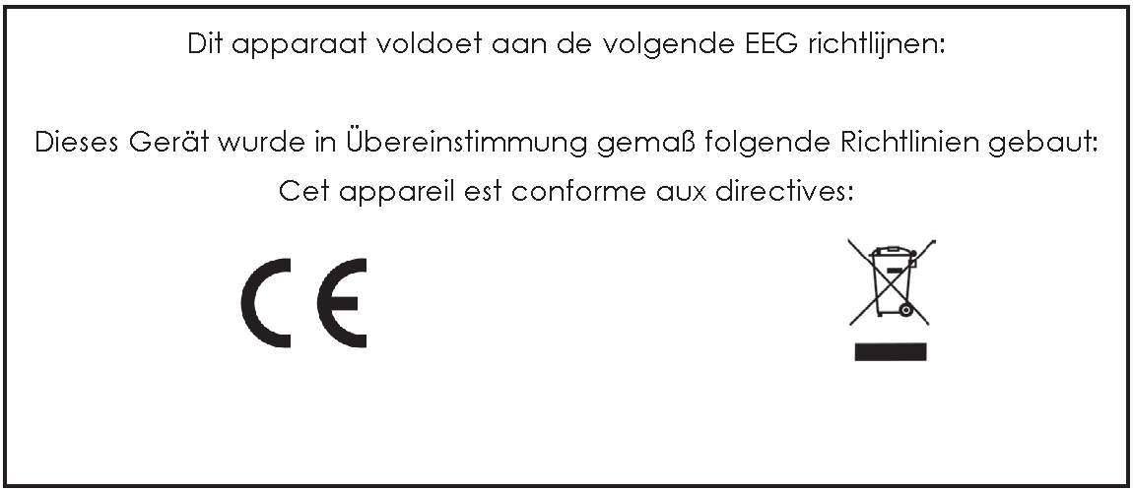

Прибор соответствует следующим директивам:

LVD 2014/35/EU

EMC 2014/30/EU

WEEE 2012/19/EU

RoHS 2011/65/EU

**ИНСТРУКЦИИ ПО ПРИМЕНЕНИЮ**

**Кофеварки со стеклянным кофейником (см. стр. 2)**

1) Крышка емкости для воды

2) Выпускная трубка из нержавеющей стали с 9отверстиями

3) Крышка держателя фильтра

4) Держатель фильтра

5) Кронштейн фильтра

6) Стеклянный кофейник с крышкой-смесителем

7) Эмалированная нагревательная пластина с нагревательным элементом с положительным температурным коэффициентом (температура кофе 80°-85 °C)

8) Переключатель (не входит в комплект)

9) Выключатель

10) Алюминиевый корпус

11) Медный нагревательный элемент (температура воды 92°-96 °C)

12) Поплавковый выключатель

13) Емкость для воды

**Кофеварки с термосом (см. стр. 2)**

1) Крышка емкости для воды

2) Выпускная трубка из нержавеющей стали с 9отверстиями

3) Крышка держателя фильтра

4) Держатель фильтра

5) Кронштейн фильтра

6) Выключатель

7) Алюминиевый корпус

8) Медный нагревательный элемент (температура воды 92°-96 °C)

9) Поплавковый выключатель

10) Емкость для воды

11) Термос с крышкой-смесителем

12) Транспортировочная крышка для полного уплотнения

13) Кнопка управления для правильного размещения термоса

14) Опорная пластина (правильное размещение описано на стр. 3)

15) Оранжевый индикатор правильной установки кофейника

**Инструкции по применению** a. Перед первым использованием: установите все части кофеварки в правильное положение, указанное на рисунке на стр. 2. Плотно вставьте выпускную трубку в переходник. Запустите кофеварку на 1-2 цикла с чистой водой.

b. Если прибор не использовался в течение некоторого времени, мы рекомендуем запустить его на 1-2 цикла с чистой водой.

c. Заполните в емкость требуемое количество пресной холодной воды и закройте его крышкой. Мы рекомендуем использовать другой кофейник для заполнения емкости, так как со временем в кофеварке будет скапливаться грязь.

d. Поставьте фильтр нужного размера в держатель и засыпьте необходимое количество молотого кофе. Стандарт ECBC для идеальной чашки кофе – 60 г/л или 75 г на полный кофейник объемом 1,25 л. Мерная ложка Moccamaster содержит достаточно кофе для 2 чашек. Кофе – это дело вкуса: каждый сам определяет количество кофе, которое ему нравится!

е. Установите держатель фильтра на кронштейн и поместите выпускную трубку над центром держателя.

*Выполните инструкции для кофеварок со стеклянным кофейником или термосом*

**Кофеварки со стеклянным кофейником:**

f. Поставьте стеклянный кофейник, включая крышку, на нагревательную пластину. Стеклянный кофейник быстро нагреется от пластины.

g. Выбор: Кофеварка имеет две настройки для выбора полного кофейника или половины кофейника. При выборе половины кофейника вода подается медленнее для увеличения времени экстракции кофе и получения более насыщенного вкуса.

**Примечание:** Эту настройку также можно использовать для полного кофейника.

Мы также рекомендуем настройку половины кофейника при использовании кофе без кофеина или умягченной воды, чтобы предотвратить переливание держателя фильтра.

h. Переведите выключатель в положение "вкл.", после чего сразу начнется процесс варки.

i. Варка и нагревательная пластина – это разные системы. Если емкость для воды пуста, варка останавливается автоматически. Нагревательная пластина остается при нужной температуре в течение 40 минут после начала варки. Через 40 минут кофеварка автоматически отключается. Если до этого кофейник опустеет, вам необходимо самостоятельно отключить кофеварку.

**Кофеварки с термосом:**

f. Перед варкой кофе мы рекомендуем сначала промыть термос горячей водой, чтобы сократить потери тепла.

g. Во время варки кофе используйте крышку-смеситель. Поставьте термос на опорную пластину, чтобы кофейник полностью нажимал на белую кнопку на внутренней стороне основания. Если термос правильно расположен на белой кнопке, загорается оранжевая лампочка.

h. Переведите выключатель в положение "вкл.", после чего сразу начнется процесс варки. Если емкость для воды пуста, варка останавливается автоматически. Кофеварку можно выключить самостоятельно. Так как для света требуется мало электроэнергии, ее можно не выключать.

**Самый лучший вкус – сразу после варки!**

**ОБСЛУЖИВАНИЕ И ОЧИСТКА**

**Удаление накипи**

Для обеспечения оптимальной работы требуется регулярно удалять накипь из кофеварки. Если на нагревательном элементе Moccamaster откладываются минералы, они могут перекрыть поток воды и оказывают отрицательное влияние на температуру варки и вкус кофе. Без регулярного удаления накипи при помощи подходящего средства через некоторое время прибор перестанет работать. Чтобы продлить срок службы Moccamaster, используйте надежное средство для удаления накипи (с добавками, которые исключают повреждение деталей прибора).

1) Рекомендуется удалять накипь каждые 100 циклов (после использования 100 фильтров) или не реже одного раза в три месяца.

2) Рекомендуется использовать специальные средства удаления накипи. О них можно узнать, обратившись к поставщику.

3) Соблюдайте инструкции по применению средства удаления накипи.

4) Включите прибор и дождитесь поступления жидкости в кофейник.

5) Повторите процесс два или три раза с чистой водой, чтобы промыть прибор.

**Очистка**

Снаружи:

Вытащите вилку из розетки и дождитесь охлаждения прибора. Регулярно выполняйте очистку прибора влажной салфеткой, после чего протрите насухо.

Регулярно выполняйте очистку кофейника, держателя фильтра и крышек, чтобы вкус кофе оставался неизменным.

Термос: растворите средство для посудомоечных машин в горячей воде, протрите щеткой через час и тщательно промойте чистой водой.

Внутри:

Кофеварку также требуется регулярно чистить внутри, чтобы поддерживать вкус кофе: 4-6 раз в год, в зависимости от использования. Обратитесь к поставщику, чтобы узнать о безопасном и надежном средстве.

**ПОИСК И УСТРАНЕНИЕ НЕПОЛАДОК**

В следующей таблице приводятся методы устранения неисправностей прибора. Если найти способ устранения не удается или рекомендации не помогают, свяжитесь с поставщиком или по адресу [info@moccamaster.eu](mailto:info@moccamaster.eu).

|  |  |  |
| --- | --- | --- |
| **НЕИСПРАВНОСТЬ** | **ВОЗМОЖНАЯ ПРИЧИНА** | **МЕТОД УСТРАНЕНИЯ** |
| Прибор не работает, лампочки не загораются. | Источник питания | Убедитесь, что вилка надежно вставлена в розетку. |
| Поток воды к держателю фильтра медленный, цикл варки занимает более 6 минут, создается много пара. | Накипь в приборе. | Удалите накипь (вероятно, несколько раз). |
| Мутная стеклянная трубка в емкости для воды. | Накипь в приборе. | Удалите накипь. |
| Зеленые отложения в емкости для воды и/или у поплавка. | Образование водорослей из-за воздействия солнечного света. | Очистка: оставьте раствор на один час, затем слейте в раковину. Очистите щеткой и запустите цикл варки два раза с чистой водой. |
| Лампочка питания горит, но варка не начинается. | Этому могут быть разные причины. | Свяжитесь с поставщиком. |
| Переполнение держателя фильтра. | Механизм остановки подачи держателя фильтра засорен. | Очистите держатель фильтра. |
| Слишком мелкой помол кофе. | В результате мелкого помола вода медленнее проходит через кофе. Помол должен соответствовать фильтру. |
| При использовании кофе без кофеина отверстия в фильтре могут засориться. | Уменьшите количество кофе:  Выбор: переведите переключатель в положение половины кофейника, чтобы вода подавалась в фильтре медленнее. |
| Водоумягчитель на основе соли в водопроводной воде.  Такая вода имеет большее поверхностное натяжение, поэтому она проходит через кофейный порошок медленнее | Уменьшите количество кофе или используйте воду без умягчения  Выбор: переведите переключатель в положение половины кофейника, чтобы вода подавалась в фильтре медленнее. |
| Кофе слабый или горький на вкус. | Неправильная дозировка. | Отрегулируйте дозу (увеличьте для слабого кофе, уменьшите для крепкого кофе) |

**СЕРВИС И ГАРАНТИЯ**

**Детали**

Чтобы заказать детали, свяжитесь с поставщиком или закажите на сайте [www.moccamaster.eu](http://www.moccamaster.eu)

**Обслуживание и ремонт**

Свяжитесь с местным дилером или по адресу [info@moccamaster.eu](mailto:info@moccamaster.eu) для обслуживания и ремонта

**Гарантия**

Срок гарантии составляет пять (5) лет с даты покупки. Сохраняйте чек о покупке. Гарантия не продлевается на срок ремонта в течение этих пяти лет – гарантийный срок отсчитывается с момента покупки. Гарантия покрывает дефекты и неисправные детали в связи качеством материалов и производственным браком.

**В объем гарантии не входят:**

1) Стандартный износ и повреждение в ходе использования; царапины, вмятины и повреждения, вызванные падением, столкновением и т. д.

2) Использование изделия в каких-либо целях, кроме варки кофе.

3) Съемные детали, например, крышки, кофейник, выпускная трубка, держатель фильтра и т. д.

4) Повреждения, вызванные использованием неподходящих чистящих средств или средств удаления накипи.

5) Изменения, выполняемые пользователем.

6) Засорение, вызванное, например, кофейными зернами или накипью.

7) Повреждения, вызванные неправильным размещением, использованием в целях, отличных от варки кофе, подключением прибора к сети с недопустимыми характеристиками, повреждения, вызванные химическими веществами, коррозией, повреждения, вызванные отрицательной температурой или экстремальными условиями окружающей среды.

8) Если официальный представитель технической службы не может выявить отказы в приборе, стоимость ремонта не компенсируется. Если ремонт или внесение изменений в конструкцию выполняются не официальным сервисным центром или используются неоригинальные запчасти, гарантия автоматически отменяется.